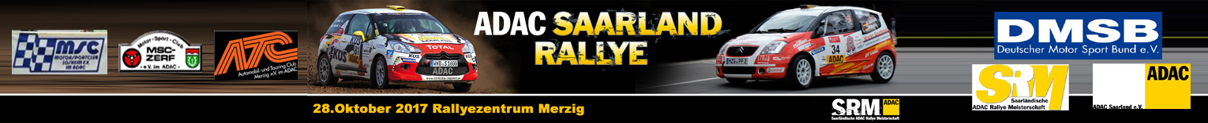
MEDIA – AKKREDITIERUNG
Mit der Akkreditierung gewährt der Veranstalter den Medienvertretern Zutritt zu Bereichen, die gefährlich sind und daher für sonstige Zuschauer gesperrt sind. Die Akkreditierung, vor allem für Fotografen/TV, erleichtert journalistisch arbeitenden Kolleginnen und Kollegen die Arbeitsbedingungen. Nur diesem Personenkreis kann der Veranstalter die Erlaubnis erteilen, sich nach Rücksprache mit den verantwortlichen Streckenpostenvor Ort, in ansonsten gesperrten Bereichen aufzuhalten.

Eine Akkreditierung kann nur Personen erteilt werden, die einen Nachweis ihrer journalistischen
Arbeit erbringen.

Eine Akkreditierung kann erteilt werden,

- wenn ein Presseausweis der anerkannten Verbände (dju, djv, VdM, VdS, AIPS, Verleger-Verbände) vorgelegt wird

und/oder

- wenn ein auf die Veranstaltung bezogener Redaktionsauftrag eines Presse-Mediums vorgelegt wird.
Aufträge von Foto-Agenturen, Pressebüros etc. werden nicht akzeptiert.

und/oder

- wenn Belege über die Berichterstattung der 44. ADAC Saarland Rallye 2016 vorgelegt werden.

Besonderheiten:

Für die Erteilung einer Foto-Akkreditierung ist zwingend die Vorlage von Belegen vorhergegangener Veröffentlichungen mit eindeutigem Urhebernachweis erforderlich. Für Fotoagenturen und Redaktionsbüros gelten die Regeln für Printmedien. Journalisten elektronischer Medien werden wie Journalisten von Printmedien behandelt. Sie können akkreditiert werden, wenn eine eigene redaktionelle Berichterstattung erfolgt und Art und Umfang der Berichterstattung journalistischen Maßstäben genügen.

Kommerziell arbeitende Fotografen bzw. Video-Teams können nicht akkreditiert werden!

Auf Anfrage kann eine Drehgenehmigung beim Veranstalter beantragt werden. Diese Drehgenehmigung
stellt keine Akkreditierung dar und bedingt keine Sonderrechte gegenüber normalen Zuschauern. Ohne
gültige Akkreditierung gestattet der ATC Merzig e.V. im ADAC keine kommerzielle Nutzung von Foto- und/oder Filmmaterial der 44. ADAC Saarland Rallye 2016.

Für Fotografen werden Pressewesten ausgegeben, für die ein Pfand in Höhe von 20.- Euro zu hinterlegen ist. Diese Westen sind Bestandteil der Akkreditierung.

Eine Entscheidung über die Erteilung einer Akkreditierung trifft ausnahmslos der Veranstalter!

Der Einsatz von Drohnen ist nicht gestattet!

PRESSE / MEDIA AKKREDITIERUNG

Name / surname | Vorname / firstname
Straße + Hausnummer / Street + No.

PLZ + Wohnort / Postal Code + Town

Telefon / Phone

Email / email

 Journalist  Fotograf  Radio  Fernsehen

Angaben zur Redaktion

Name der Redaktion / Editorial department

Redaktionsadresse / Adressofeditoraldepartment

PLZ + Wohnort / Postal Code + Town

Telefon / Phone | Email / email
Unterschrift / Signature | Stempel der Redaktion / Editor`sStamp

Zu senden per E-Mail an: ann-iren.ossenbrink@srl.adac.de
Postweg: VG Saarland Rallye Vertreter d. Veranstalters Winfried Weber Straße: Habichtweg 13 PLZ/Ort: 66663 Merzig Tel. und Fax: 06861 - 91 16 85 0173 - 300 63 95
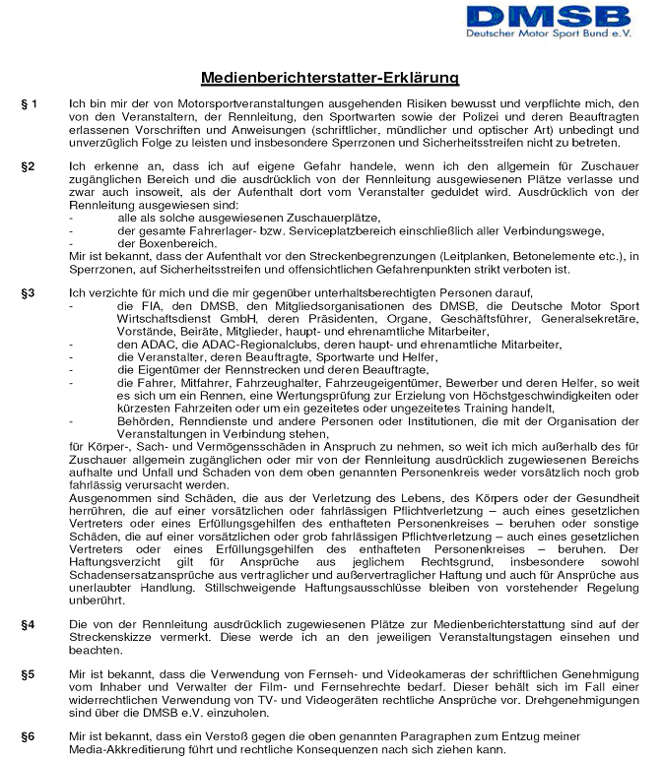

Name |  | Vorname
Adresse

Redaktion |  | Presse-Ausweis-Nr.
Ort

Datum |  | Unterschrift

